乡村风貌提升信息

2019年第3期
贺州市住房和城乡建设局编印 2019年4月19日

目 录

【工作动态】
★自治区住建厅调研组到我市开展乡村风貌提升调研

【经验交流】
★八步区：以示范带为核心 开展“三清三拆”工作
★富川瑶族自治县：“三清三拆”工作顺利推进
★钟山县：有效推进“三清三拆”工作

【工作动态】
自治区住建厅调研组
到我市开展乡村风貌提升调研

根据自治区住建厅2019年全区住建行业第一次综合调研工作安排，2019年4月11日至13日，由广西建设职业技术学院勘察设计院院长公茂、自治区住建厅村镇处副调研员李伟、副主任科员袁平香组成的调研组一行3人到我市钟山县、富川瑶族自治县开展乡村风貌提升调研。全面了解相关县乡村风貌提升工作进展情况，重点调研“三清三拆”开展情况，并与相关部门、乡镇座谈，开展培训工作。
4月11日，调研组深入富川瑶族自治县柳家乡佛子背、茅刀源、朝东镇岔山村进行实地调研。在岔山村，调研组听取了该村开展乡村风貌提升的情况汇报，查看了该村的村庄规划设计，并提出了意见建议。同时传达了自治区党委常委、副主席严植婵对岔山村乡村风貌提升工作要求：一是岔山村要尽快拿出乡村风貌提升工作方案，方案要具有实操性；二是乡村风貌资金不能用在 “穿衣戴帽”上，要用实、用好项目资金。
4月12日，调研组在钟山县公安镇荷塘老寨等地调研，并召开座谈会，听取钟山县开展乡村风貌提升工作情况汇报，并对下一步工作提出明确要求：一是提高政治站位，深化思想认识，进一步增强乡村风貌提升的责任感和使命感；二是部门要密切配合，形成合力；三是要集中力量，加快推进 “三清三拆”环境整治；四是要加大宣传，发动群众参与家园建设，发挥群众的积极性、主动性；五是多渠道筹措资金，要克服等、靠、要的思想，不能以自治区奖补资金到不到位作为开展工作的前提；六是引进社会资本对传统村落进行开发，发挥传统村落的旅游价值。
市住建局、富川瑶族自治县、钟山县有关负责同志陪同调研。
（市住建局村镇科）

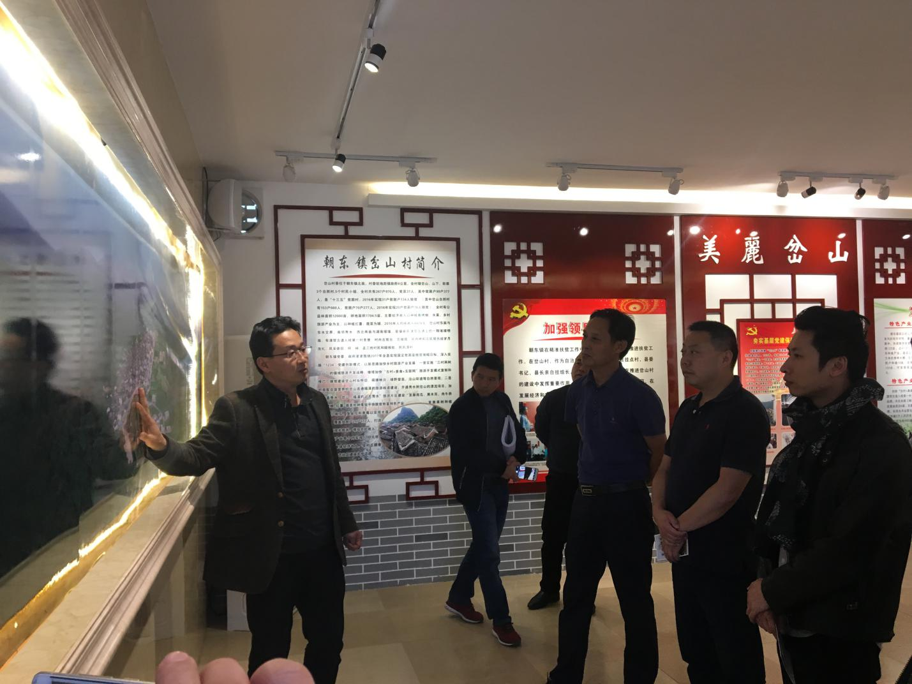
图为4月11日，调研组在富川瑶族自治县朝东镇岔山村调研。

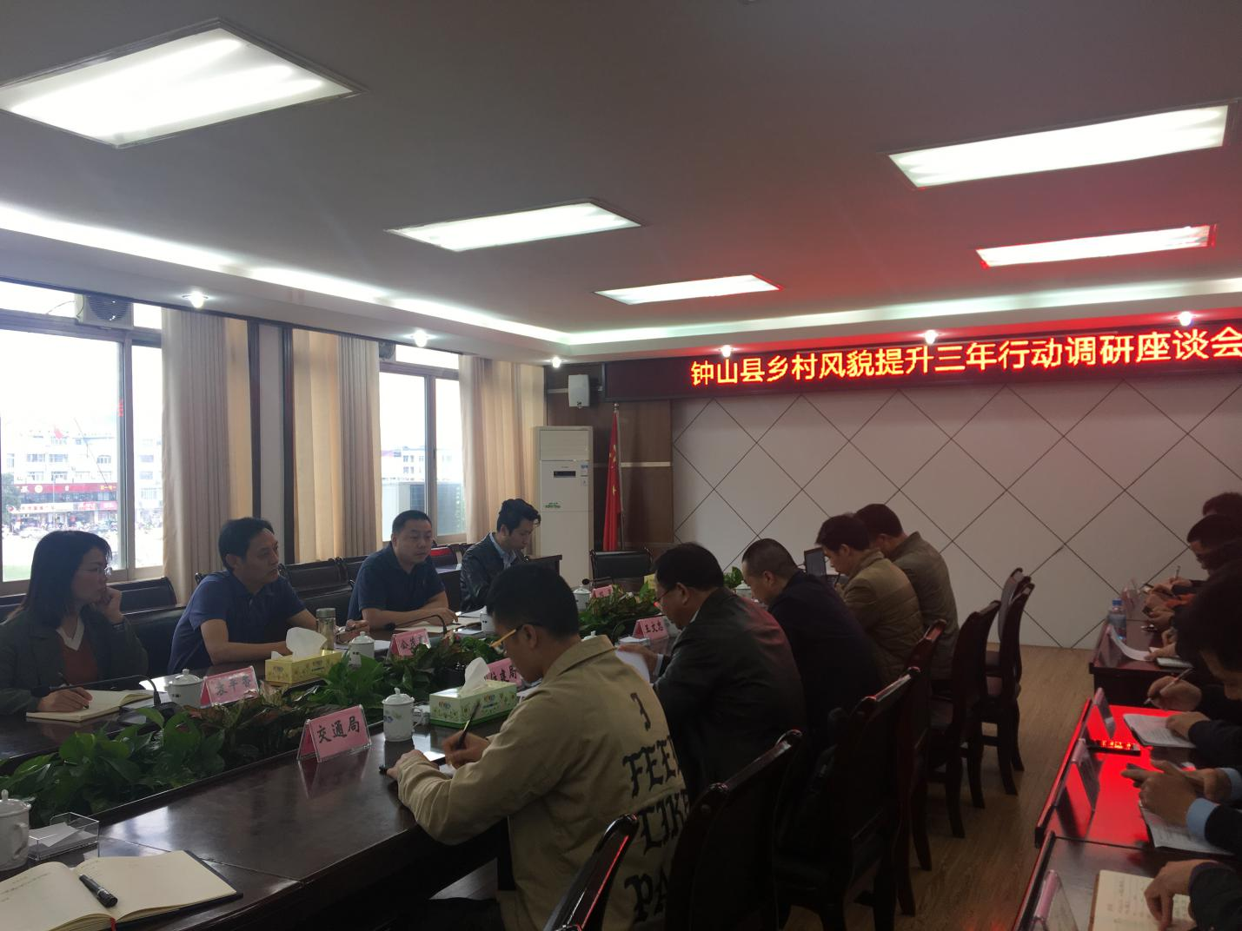
图为4月12日，调研组在钟山县召开座谈会。

【经验交流】

八步区以示范带为核心 开展“三清三拆”工作
贺州市八步区为加快我区乡村风貌提升三年行动的步伐，全面解决农村“有新房没新村、有新村没新貌”的问题，通过创建乡村风貌提升示范带，以207国道、323国道乡村风貌示范带为核心，积极开展“三清三拆”工作。在工作开展以来，通过政府和村民的努力现已初见成效。
一、进展成效
对207和323国道公路沿线两边村庄内的残墙断壁、旧房危房、废弃猪牛栏及厕所进行拆除，对乱搭乱建、违章建筑、非法违规广告等进行拆除，清理公路沿线的污水、垃圾堆和建筑垃圾，保证了公路两边沿线村庄的干净整洁。具体清理沟渠、水塘、河流淤泥垃圾2.5吨，清理垃圾168吨，拆除废弃旧房55间，拆除违章建筑、违规广告等122处，拆除废弃猪圈、牛栏23间，拆除杂物堆35个。
各村屯在第一书记、驻村队员和村两委干部的引导下，建立了村民理事会，制定村规民约，由村民理事会落实乡村风貌提升任务，做实群众的思想工作，组织村民对村屯环境卫生进行集中整治。通过党支部发动、党员带头入户宣讲、理事会组织动员等方式，群众已由观望变主动，由抵触变配合，发展了一定的群众基础。
二、经验做法
（一）充分发挥了村委干部、党员的模范带头作用和村民理事会的议事、组织、协调作用，坚持做细致的思想动员工作，清理什么、拆什么、怎么拆由群众商量决定，破解了群众对乡村风貌提升行动观望、不理解、不支持的难题。
（二）发挥了资金杠杆的撬动作用，充分利用城乡建设用地增减挂钩挂牌出让价资金和出台风貌提升“两筹两补”财政奖补政策，完善了一批农村基础设施，破解乡村风貌提升资金不足难题。
（三）将空地改成公园或绿化，在留足村民种菜种瓜的用地后，增加公共活动空间，公共空间需全面加强环卫保洁力量，保持了村庄干净整洁，让“田间资源变公园、田间步道变绿道”。
（四）对房前屋后进行了整治，重新栽种，选取当地多年生、易管护的“村花乡草”或瓜果蔬菜装点美丽乡村。
（五）对乡村道路进行建设，村巷进行道硬化处理，本着因地制宜、就地取材、便于施工、节约资金的原则，达到乡镇、行政村公路安全通客车条件。
（六）开展环境卫生交叉专项督查，积极运用每月督查机制，开展环境卫生专项交叉督查活动，各包村工作组交叉到各村进行督查，对竹林、水塘、房前屋后等卫生死角重点检查，及时发现问题，各村及时清理整改，进一步推进宜居乡村清洁工作规范化，建立长效机制。（八步区住建局）

富川瑶族自治县“三清三拆”工作顺利推进

富川县高度重视乡村风貌提升三年行动工作，多次召开会议进行了工作部署，乡村风貌提升三年行动工作顺利推进。
一、县、乡、村三级及时召开会议对乡村风貌提升工作进行动员部署，县领导多次带领县直有关部门就如何做好乡村风貌提升工作到各有关村屯实地调研；
二、委托浙江大学城乡规划院编制全县乡村振兴总体规划，从全县统筹发展的高度明确乡村振兴的总体目标和发展定位，对所有乡村振兴项目因地制宜合理规划，目前规划编制单位已完成初稿，正在进行二次实地踏勘调研；
三、对照“三清三拆”（即清理村庄垃圾、乱堆乱放、池塘沟渠，拆除乱搭乱盖、广告招牌、废弃建筑等）的内涵和要求，我县及时做好谋划，加大工作力度，组织人员对村庄垃圾、乱堆乱放、池塘沟渠进行彻底清理，对村屯内的乱搭乱盖、广告招牌、废弃建筑进行了全面拆除。目前已开展柳家乡石坝、大桥头、龙岩新寨、茅刀源、佛子背、下湾，富阳镇虎头村，福利镇茅厂屋村，白沙镇大岭增村，麦岭镇栎尾村，葛坡镇宅祥村，石家乡石枧村等村的“三清三拆”工作。在三清三拆工作过程中，柳家乡佛子背、葛坡镇宅祥等村结合土地增减挂钩项目开展，采用现场丈量、现场核算、现场补助的形式，切实加快三清三拆工作进度。宅祥村已拆除42户102间危旧废弃房建筑面积3600多平方米，佛子背村拆除已拆除10户20间危旧废弃房建筑面积1500多平方米，共清理出土地增减挂钩项目面积5000多平方米。（富川县住建局）
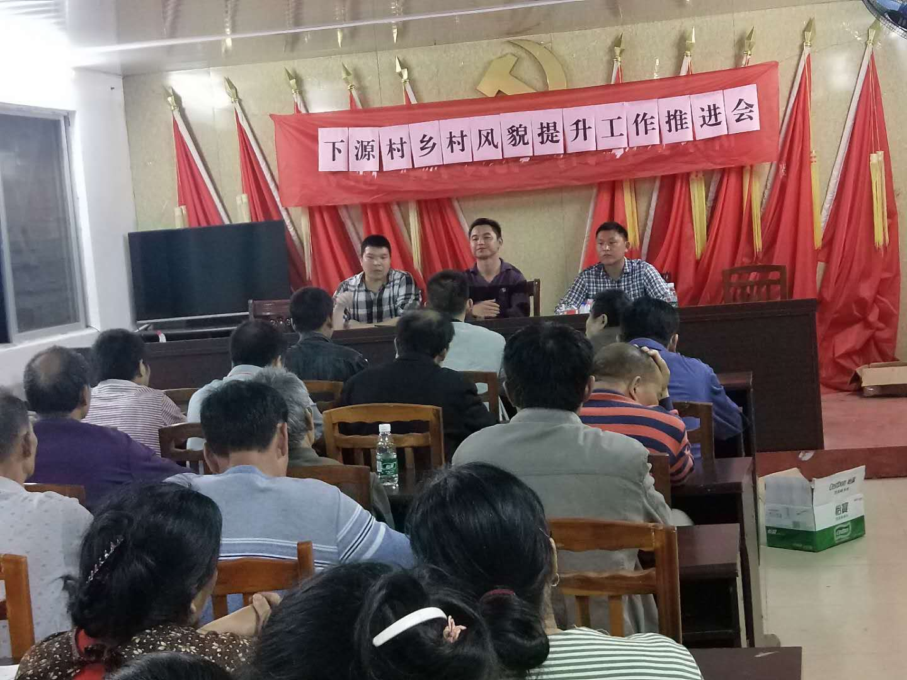
图为下源村召开乡村风貌提升工作推进会。
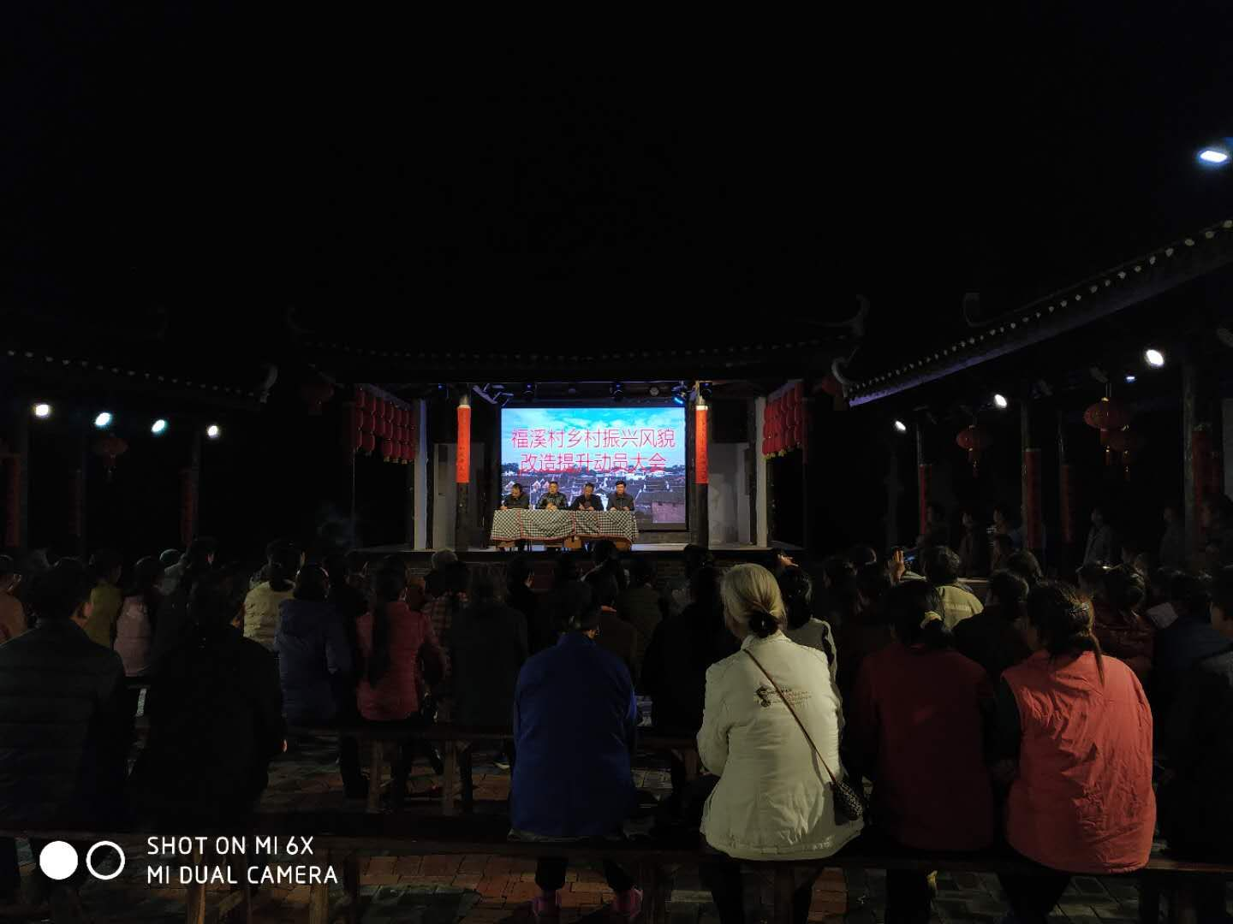
图为朝东镇福溪村召开乡村风貌提升动员大会。
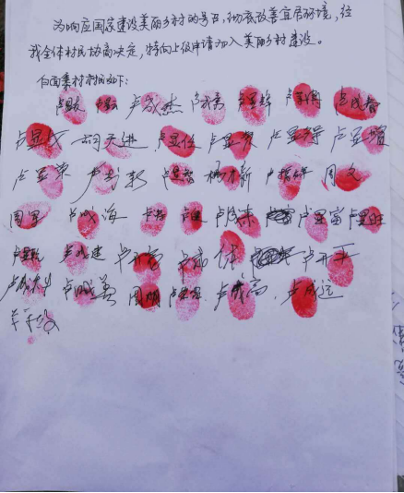
图为朝东镇蚌贝村委白面寨村民积极性高，主动要求加入参与美丽乡村建设。
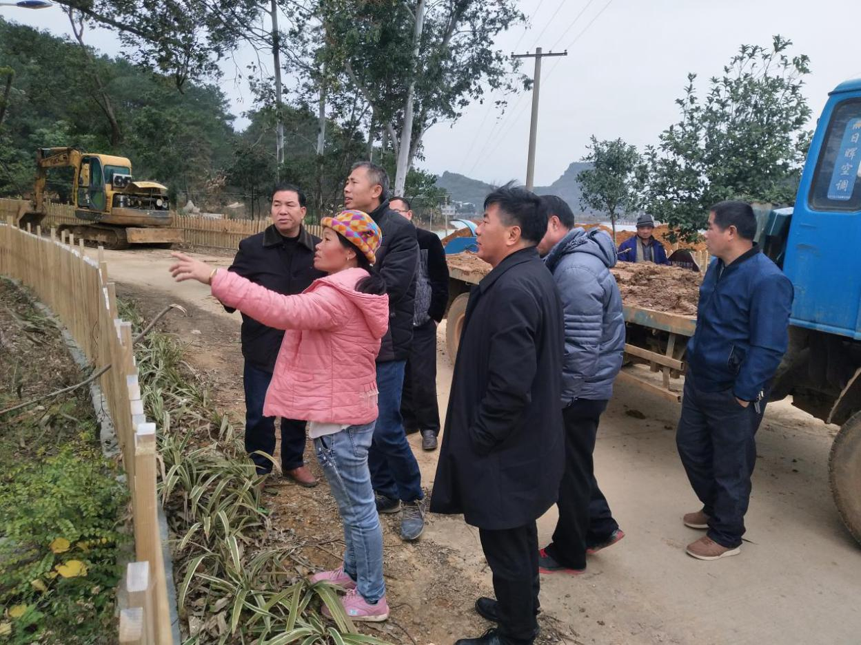
县、乡、村各级工作人员在“三清三拆”现场与农户进行沟通交流。
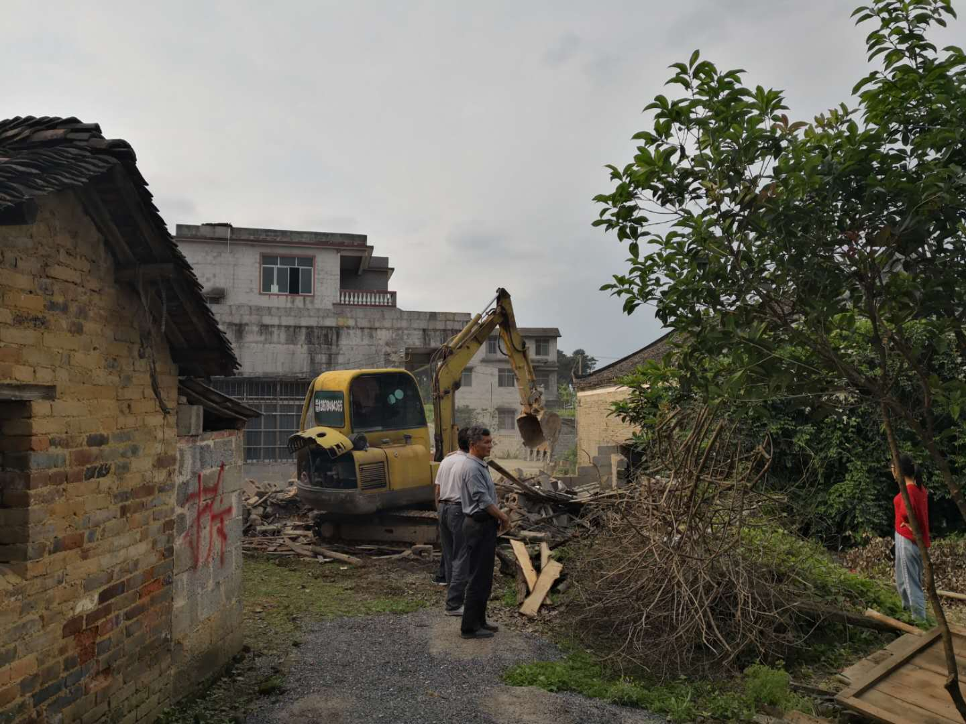
废弃房屋拆除中。
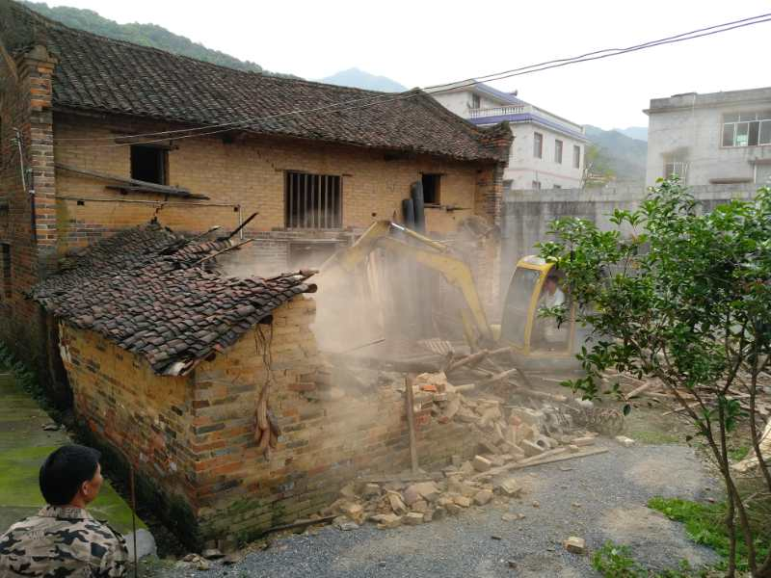
废弃房屋拆除中。
钟山县有效推进“三清三拆”工作

自2018年10月自治区召开乡村风貌提升三年行动动员大会以来，钟山县认真贯彻落实自治区、市乡村风貌提升三年行动会议精神及工作部署，结合实际制定《钟山县乡村风貌提升三年行动方案》、《钟山县农村人居环境整治三年行动实施方案》，并根据行动方案要求落实各项工作，目前各项工作正在有序的推进中。
一、高度重视，认真落实部署。为了认真贯彻落实自治区、市乡村风貌提升三年行动会议精神及工作部署，钟山县认真组织住建、发改、自然资源、乡村建设等单位学习相关会议精神，并召开专题会议研究讨论我县乡村风貌提升工作，对全县乡村风貌提升工作进行了部署，并根据县域情况制定《钟山县乡村风貌提升三年行动方案》、《钟山县农村人居环境整治三年行动实施方案》。为确保工作顺利开展，钟山县成立工作领导小组，统筹协调各项工作的开展。要求各相关单位明确目标任务，落实专人，围绕乡村风貌提升“五大行动”，制定本单位工作方案，任务分解表，确保了工作顺利推进。
二、提前谋划，合理规划项目。钟山县围绕公安镇百里水墨画廊景区打造一批精品示范村（公安镇荷塘老寨、燕塘镇的公婆山村），设施完善型村庄（白霞街、鹧鸪湾、九屋、双柱洞、荷塘新寨、粘洞村、立元村、文太厂、吉塘村、里村、新兴寨、英家街）及80个基本整治型村庄。钟山县将整合多部门资金及项目，用活上级项目资金，确保资金发挥出最大效果，有效提高乡村发展项目建设，助力乡村振兴。为争取更多资金用于乡村建设，我县还积极争取2019年度乡村振兴基础设施能力提升项目的申报工作。
三、加强宣传，引导群众积极参与。为加快乡村风貌提升工作，有效推进“三清三拆”工作，钟山县加强宣传力度，深入农村基层宣传相关政策，发放相关宣传资料，宣传动员群众积极主动配合做好“三清三拆”工作。通过宣传动员，有效提高了群众积极性，为下一步全面推进此项目打下良好的基础。
四、开展“三清三拆”，提升人居环境。以建设美丽宜居富裕幸福乡村为导向，以农村垃圾处理、污水治理和村容村貌提升为主攻方向，动员各方力量进行“三清三拆”工作，并取得初步成效。目前，钟山县重点围绕公安镇百里水墨画廊景区在荷塘老寨、吉塘村、大田寨开展了三清三拆等工作。荷塘老寨自然村共清理村庄垃圾12吨，清理杂堆乱放3吨，清理沟渠渠池塘4次。拆除乱搭乱建4处，拆除废弃房屋35处，清理广告招牌6个。吉塘村和大田自然村共清理村庄垃圾60吨，清理杂堆乱放20吨，清理沟渠渠池塘10次。拆除乱搭乱建8处，拆除废弃房屋，35处，清理广告招牌12个，有效改善农村人居环境。另在珊瑚镇、清塘镇等都陆续开展了“三清三拆”工作。（钟山县住建局）
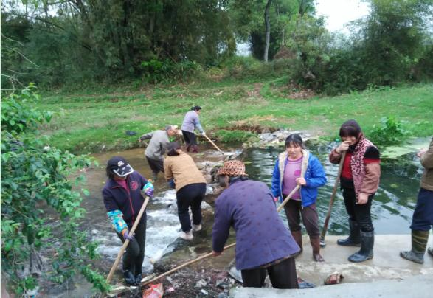
图为公安镇荷塘村群众清理池塘沟渠。
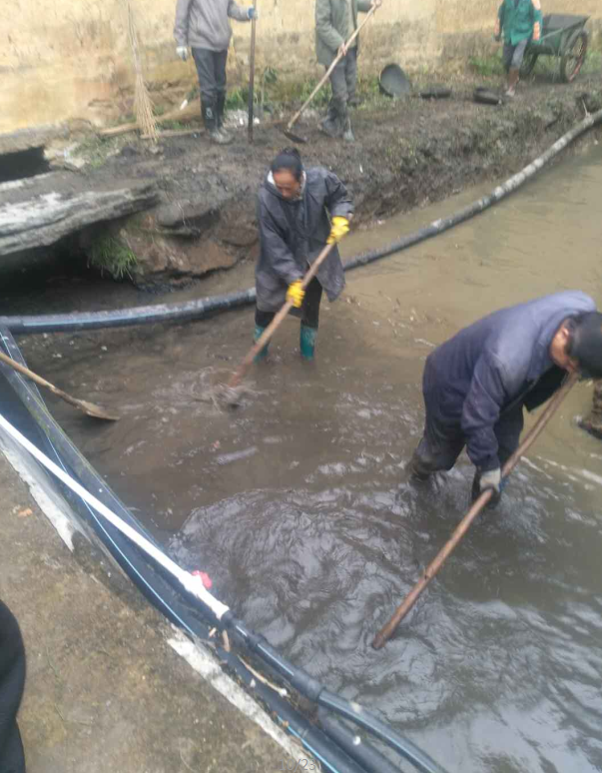
图为珊瑚镇新民村群众清理池塘沟渠。
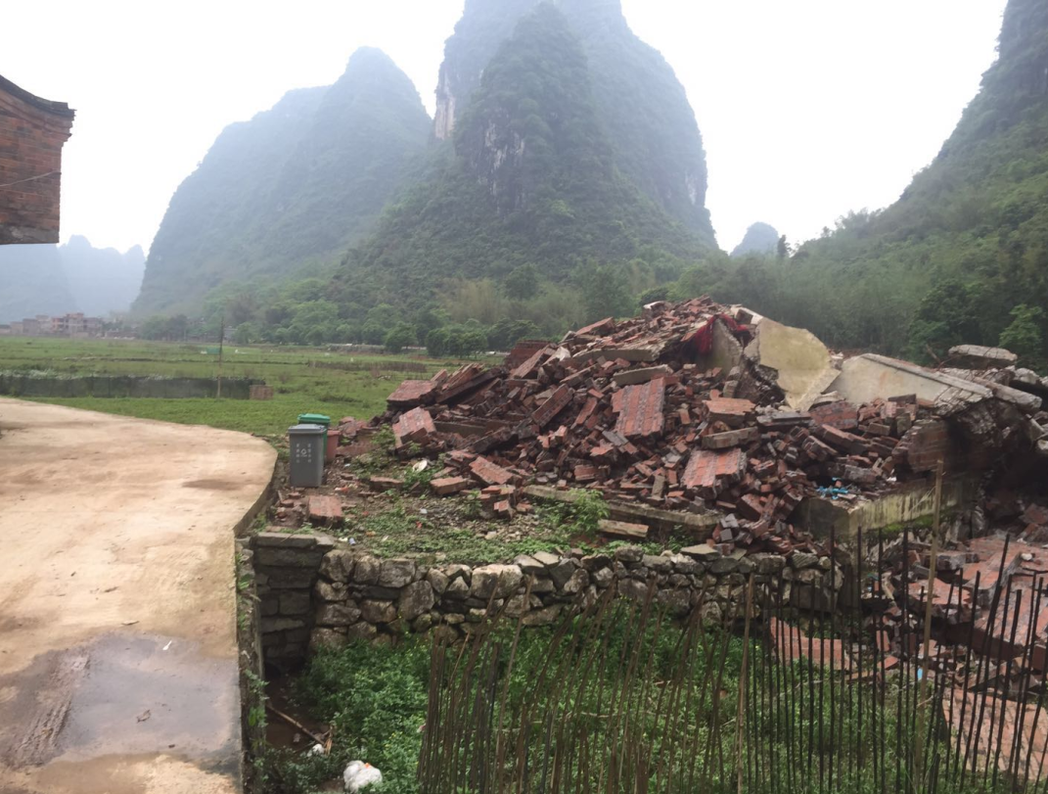
图为公安镇吉塘村拆除危旧住房。
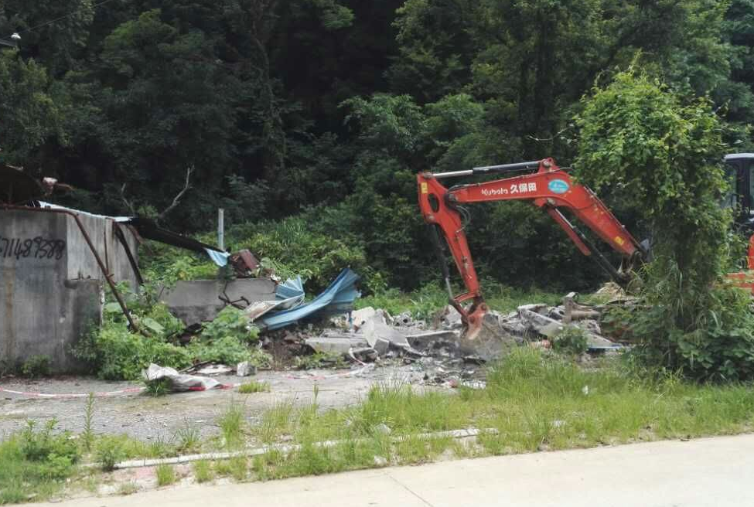
图为清塘镇拆除废弃建筑。

报：自治区住建厅、市政府杨育智副市长。
送：各县（区）人民政府、住建局。
贺州市住房和城乡建设局 电话：0774－5137839
市乡村风貌提升信息群：1007434267 邮箱：54888072@qq.com

